**Nhóm SE with Da Bois**

**Thành viên của nhóm**

Đặng Thị Diễm Quỳnh – 2011956 (L01)

Nguyễn Minh Quang – 2011897 (L03)

Bùi Lâm Tiến – 2012190 (L03)

Võ Mạnh Hào – 1913238 (L03)

Hoàng Tiến Hải – 2011152 (L01)

Trần Sách Nhật – 2014009 (L01)

Dương Nguyễn Nguyên Nghĩa – 2011672 (L01)

**Task 1.1**

**Bối cảnh dự án:**

- Đối mặt với vấn đề môi trường của thế giới hiện nay đó là việc nóng lên của trái đất và các vấn đề nghiêm trọng mà rác thải gây ra đang cực kì nghiêm trọng. Việc thiết kế được một hệ thống có thể quản lý được công việc thu gom, điều phối và giám sát chất thải này là đang cực kì cần thiết trong thời kì chuyển đổi số 4.0 hiện nay.

- Công việc thu gom rác truyền thống sẽ bao gồm việc các công nhân đến công ty trung tâm để nhận báo cáo việc làm và thực hiện xem chi tiết nhiệm vụ, sau đó di chuyển đến khu vực làm việc. Sau đó không có sự liên lạc giữa các nhân viên và quản lý một cách tức thời khi có thông tin quan trọng.

- Đây là một tín hiệu đáng mừng khi có những dịch vụ cung cấp cho các tổ chức quản lý chất thải chuyên nghiệp. Hệ thống UWC (Urban waste collection aid) 1.0 đã và đang làm tốt nhiệm vụ này. Nhưng để thay đổi và cải tiến hơn phiên bản trước, cần phải phát triển một hệ thống tiên tiến hơn là UWC 2.0 với những tính năng mới và có khả năng tương thích được với UWC 1.0 và dữ liệu cũ. Vì vậy tính thông minh, áp dụng công nghệ 4.0, AI và IOT ở phiên bản mới UWC 2.0 sẽ khiến cho công việc được quản lý dễ dàng hơn, bảo mật hơn, tiện lợi và có tiềm năng mở rộng nhiều hơn.

- Mô hình của dịch vụ UWC 2.0:

|  |  |
| --- | --- |
|  | Urban waste collection aid (UWC) 2.0 |
| Khách hàng | - Công ty Y cung cấp dịch vụ thu gom rác thải |
| Các vai trò (Role) | - Nhân viên: Collectors (Người thu gom rác) và Janitors (Người dọn rác)  - Quản lý: Back Officers |
| Tác vụ quản lý | - Chấm công (Check in / check out).  - Quản lý tiến độ công việc  - Quản lý nhân công và tài nguyên  - Điều phối nhân công và tài nguyên  - Liên lạc |
| Quy trình làm việc  (Workflow) | - Quản lý vận hành hệ thống tạo lịch, điều phối người thu gom và người dọn rác → Gửi tin nhắn và thông báo đến nhân viên.  - Nhân viên check in thời gian bắt đầu làm việc.  - Người thu gom rác nhận lộ trình thu gom và phương tiện thu gom .  - Người dọn rác sử dụng xe đẩy để thu gom rác trong khu vực chỉ định → Đem rác thu gom được tới MCP (Major Collecting Points – Điểm thu gom rác chính).  - Người thu gom lái xe tới các địa điểm MCPs được phân công → Thu gom tất cả rác từ MCPs.  - Hoàn thành công việc. Nhân viên check out thời gian hoàn thành. |

**Các bên liên quan:**

- Công ty Y cung cấp dịch vụ thu gom rác thải.

- Các bộ phận trong quy trình thu gom rác thải:

+ Quản lý (Back Officers).

+ Nhân viên thu gom rác (Collectors).

+ Nhân viên dọn rác (Janitors).

**Yêu cầu từ người dùng:**

**⁕ Người dùng hệ thống nói chung:**

- Là người dùng của hệ thống, tôi muốn có tài khoản riêng để có thể bảo mật thông tin.

- Là người dùng hệ thống, tôi muốn thay đổi mật khẩu khi cần thiết.

**⁕ Quản lý:**

- Là quản lý, tôi muốn tạo lịch làm việc cho nhân viên một cách nhanh chóng.

- Là quản lý, tôi muốn nhân viên nhận thông báo quan trọng cho công việc ngay lập tức.

- Là quản lý, tôi muốn giao tiếp trong thời gian thực với nhân viên.

- Là quản lý, tôi muốn giám sát việc chấm công hàng ngày của nhân viên.

- Là quản lý, tôi muốn điều phối và quản lý phương tiện, chọn tuyến đường tối ưu hoá cho nhân viên.

- Là quản lý, tôi muốn quản lý tất các điểm thu gom rác còn đủ sức chứa hay không.

**⁕ Nhân viên thu gom rác:**

- Là nhân viên thu gom rác, tôi muốn kiểm tra công việc của mình hàng ngày, hàng tuần.

- Là nhân viên thu gom rác, tôi muốn chấm công (check in/check out) không cần đến công ty.

- Là nhân viên thu gom rác, tôi muốn liên hệ với nhân viên khác và quản lý trong thời gian thực.

- Là nhân viên thu gom rác, tôi muốn nhận thông báo quan về việc phân công tuyến đường làm việc.

- Là nhân viên thu gom rác, tôi muốn nhận thông báo về việc phân công phương tiện.

**⁕ Nhân viên thu dọn rác:**

- Là nhân viên dọn rác, tôi muốn kiểm tra công việc của mình hàng ngày, hàng tuần.

- Là nhân viên dọn rác, tôi muốn chấm công (check in/check out) không cần đến công ty.

- Là nhân viên dọn rác, tôi muốn liên hệ với nhân viên khác và quản lý trong thời gian thực.

**Lợi ích của UWC 2.0 đối với các bên liên quan:**

- Đối với lợi ích chung của công ty:

+ Nâng cấp khả năng quản lý quy trình làm việc.

+ Năng suất làm việc của các bộ phận hiệu quả hơn.

+ Tận dụng database của hệ thống UWC 1.0.

- Đối với các bộ phận trong quy trình thu gom rác:

+ Có thể giao tiếp với nhau thông qua giao diện theo thời gian thực.

+ Nhận được thông báo nhanh hơn về các thông tin quan trọng trong ngày như điểm thu rác bị đầy, việc thay đổi tuyến đường, chuyển ca làm việc đối với nhân viên.

+ Quản lý các tác vụ làm việc dễ dàng, trực quan và chính xác hơn.

+ Hạn chế việc tập trung tại nơi làm việc nhiều lần trong ngày.

+ Lên lịch làm việc và quản lý phương tiện một cách trực quan dành cho quản lý.

**Task 1.2**

**Yêu cầu chức năng:**

* Quản lý:
* Xem lịch làm việc.
* Xem thông tin chi tiết về công nhân (họ tên, sđt, lịch làm việc).
* Xem thông tin chi tiết về phương tiện chở rác (thông số kỹ thuật,...).
* Phân công công nhân thu gom rác vào các xe.
* Phân công công nhân thu gom rác đến các điểm tập kết rác.
* Tạo tuyến đường đi cho công nhân thu gom rác.
* Phân công công nhân dọn rác vào các khu vực.
* Liên lạc với công nhân bằng tin nhắn.
* Chấm công.
* Xem tình trạng các bãi tập kết rác.
* Công nhân:
* Xem lịch làm việc.
* Xem chi tiết công việc (thông tin được hiển thị trong 1 trang duy nhất).
* Chấm công.
* Liên lạc với quản lý bằng tin nhắn.
* Được thông báo khi bãi tập kết rác đầy.

**Yêu cầu phi chức năng:**

* Hiệu suất:
* Hệ thống có khả năng xử lý đồng thời thông tin của ít nhất 1000 bãi tập kết rác trong thời gian thực.
* Thông tin về tình trạng của các bài tập kết rác phải được cập nhật liên tục mỗi 15 phút và với tần suất ít nhất bằng 95% thời gian hoạt động của chúng.
* Hệ thống có khả năng xử lý thông tin của ít nhất 10000 bãi tập kết rác trong khoảng thời gian 5 năm.
* Tin nhắn giữa quản lý và công nhân phải diễn ra trong thời gian thực với độ trễ không được vượt quá 1 giây.
* Dễ sử dụng:
* Nhân viên thành thạo được các chức năng sau 15-30 phút huấn luyện.
* Mỗi chức năng được thực hiện dưới 4 thao tác.
* Độ tin cậy:
* Hệ thống UWC 2.0 phải tương thích được với hệ thống UWC 1.0 đã có từ trước.
* Bảo mật:
* Tin nhắn cần được mã hóa.
* Tài khoản chỉ được phép đăng nhập tại duy nhất một thiết bị tại một thời điểm.

**Use-case diagram:**

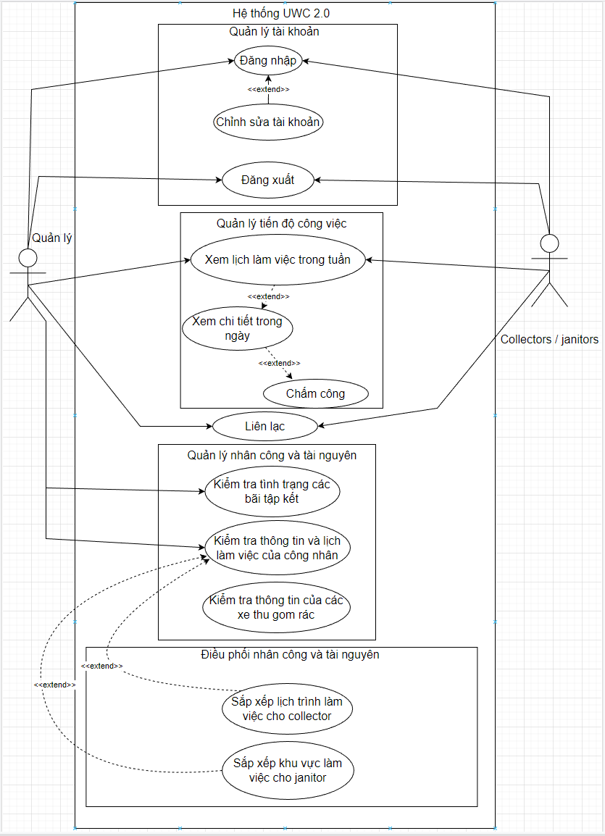

**Task 1.3**

**Đặc tả use-case**

* Chức năng: Phân công nhiệm vụ
  + Use-case diagram:

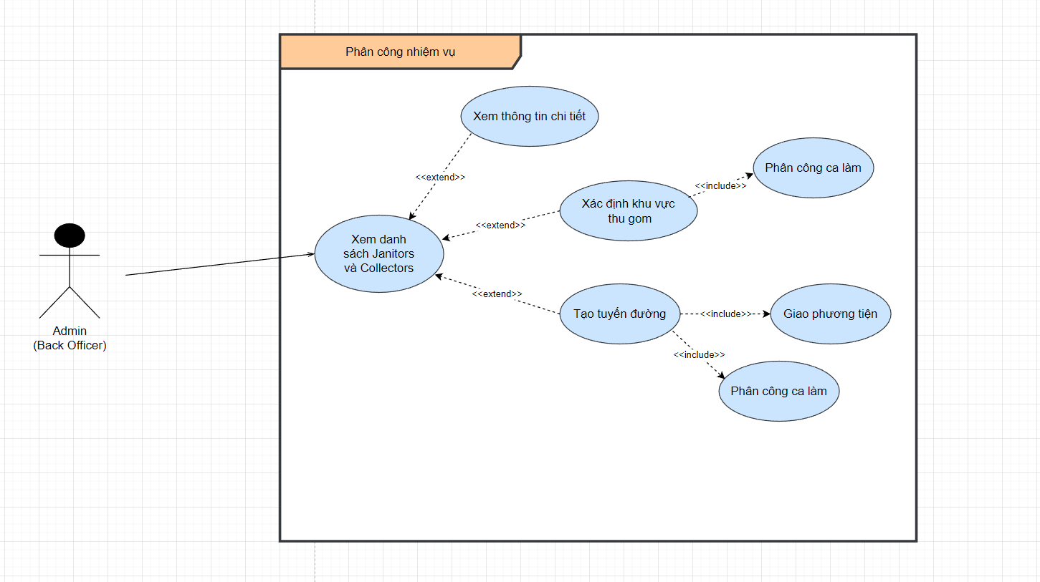

* + Use-case sử dụng Table format:

|  |  |  |  |  |
| --- | --- | --- | --- | --- |
| **Use Case Name** | | Xem danh sách Janitors và Collectors | | |
| Created by | | Trần Sách Nhật | | |
| Date created | 15/09/2022 | | Date last update | 20/11/2022 |
| **Description** | | Admin(Back Officers) muốn xem danh sách chứa thông tin của Janitors và Collectors. | | |
| Actors and interfaces | | Admin (Back Officers) | | |
| Initial Status and Pre-Conditions | | Thiết bị của Back Officers phải có kết nối mạng. Back Officers đã đăng nhập vào hệ thống bằng tài khoản hợp lệ và có quyền xem danh sách Janitors và Collectors. | | |
| Trigger | | Admin (Back Officers) chọn ‘Quản lý Janitors và Collectors’ trên giao diện hiển thị. | | |
| **Normal Flow** | | | | |
| 1 Admin (Back Officers) chọn ‘Quản lý nhân viên” trên giao diện hiển thị.  2 Hệ thống sẽ hiển thị giao diện quản lý Janitors và Collectors gồm danh sách tất cả Janitors và Collectors (với một số thông tin nhất định của họ). | | | | |
| **Alternative flows** | | | | |
| Alternative flow 1: tại bước 2  Admin có thể bấm vào nút “Thông tin” ở bên phải mỗi dòng để hiển thị lịch làm việc trong tuần của công nhân. | | | | |
| **Post Conditions** | | | | |
| Admin (Back Officers) xem được danh sách chứa thông tin của Janitors và Collectors thành công. | | | | |
| **Exceptions** | | | | |
| Không | | | | |

|  |  |  |  |  |
| --- | --- | --- | --- | --- |
| **Use Case Name** | | Tạo tuyến đường | | |
| Created by | | Trần Sách Nhật | | |
| Date created | 15/09/2022 | | Date last update | 20/11/2022 |
| **Description** | | Admin (Back Officers) tạo tuyến đường thu gom cho Collectors. | | |
| Actors and interfaces | | Admin (Back Officers) | | |
| Initial Status and Pre-Conditions | | Thiết bị của Back Officers phải có kết nối mạng. Back Officers đã đăng nhập vào hệ thống bằng tài khoản hợp lệ có quyền tạo tuyến đường cho mỗi Collector. | | |
| Trigger | | Admin (Back Officers) ấn chọn “Tạo tuyến đường” trên giao diện quản lý Janitors và Collectors. | | |
| **Normal Flow** | | | | |
| 1 Trên giao diện quản lý Janitors và Collectors, tương ứng với mỗi Collector, hệ thống sẽ hiển thị nút “Tạo tuyến đường”.  2 Admin (Back Officers) ấn chọn “Tạo tuyến đường”.  3 Hệ thống sẽ hiển thị bảng thời gian ca làm  4 Admin chỉ định Collectors vào các ca làm.  5 Hệ thống hiển danh sách các tuyến đường và các xe được gán cố định cho từng tuyến.  6 Admin chỉ định Collectors vào các tuyến đường.  7 Admin bấm nút “Xác nhận”.  8 Hệ thống xác nhận tạo tuyến đường thành công cho Collectors và hiển thị thông báo trên màn hình | | | | |
| **Alternative flows** | | | | |
| Không | | | | |
| **Post Condition** | | | | |
| Admin (Back Officers) tạo tuyến đường thành công cho mỗi Collector | | | | |
| **Exceptions** | | | | |
| Exception 1: Tại bước 6  Hệ thống báo lỗi nếu tuyến đường admin chọn đã được chỉ định cho Collector khác từ trước. | | | | |

|  |  |  |  |  |
| --- | --- | --- | --- | --- |
| **Use Case Name** | | Xác định khu vực thu gom | | |
| Created by | | Trần Sách Nhật | | |
| Date created | 24/09/2022 | | Date last update | 18/10/2022 |
| **Description** | | Admin (Back Officers) chỉ định khu vực thu gom cho Janitors. | | |
| Actors and interfaces | | Admin (Back Officers) | | |
| Initial Status and Pre-Conditions | | Thiết bị của Back Officers phải có kết nối mạng. Back Officers đã đăng nhập vào hệ thống bằng tài khoản hợp lệ có quyền chỉ định khu vực thu gom cho mỗi Janitor. | | |
| Trigger | | Admin (Back Officers) ấn chọn “Khu vực thu gom” trong giao diện quản lý Janitors và Collectors. | | |
| **Normal Flow** | | | | |
| 1 Trên giao diện quản lý Janitors và Collectors, tương ứng với mỗi Janitor, hệ thống sẽ hiển thị nút “Khu vực thu gom”.  2 Admin bấm vào nút “Khu vực thu gom”,  3 Hệ thống hiển thị bảng ca làm  4 Admin chọn một ca làm  5 Hệ thống sẽ hiển thị danh sách thông tin các khu vực.  6 Admin tích vào ô checkbox một khu vực.  7Admin bấm nút“Xác nhận”.  8 Hệ thống xác nhận phân công Janitors đến khu vực thu gom thành công và hiển thị thông báo trên màn hình. | | | | |
| **Alternative flows** | | | | |
| Không | | | | |
| **Post Conditions** | | | | |
| Admin (Back Officers) chỉ định khu vực thu gom thành công cho mỗi Janitor. | | | | |
| **Exceptions** | | | | |
| Exception 1: Tại bước 5  Hệ thống báo lỗi nếu khu vực mà Admin chọn trong 1 ca làm cụ thể đã được chỉ định cho 1 janitor từ trước. | | | | |